MB&F M.A.D.Gallery представляет «American Trucks» – великолепную книгу и коллекцию фотографий Улисса Фрешлина (Ulysse Fréchelin)

MB&F M.A.D.Gallery выпустила свою первую книгу – «American Trucks» (Американские грузовики), в которую вошло собрание необычайно интересных работ швейцарского фотографа Улисса Фрешлина (Ulysse Fréchelin). На 100 страницах издания воспевается исконная легенда американских дорог – грузовой автомобиль.

Отождествляясь с уникальной культурой бесплатных американских дорог и свободой, которую она декларирует, грузовики давно перестали быть просто транспортным средством, превратившись в подлинные символы нации и ее представителей.

В фотографиях из «American Trucks» Фрешлин так умело использует крупные планы и необычные ракурсы, что с первого взгляда не сразу догадаешься, что изображено: блестящие выхлопные трубы, величественные радиаторные решетки, мощные крылья и испещренные заклепками капоты тягачей; гладкие или ребристые борта прицепов; сияющие колпаки ступиц и толстые колесные болты... Все эти детали грузовиков Фрешлин переворачивает с ног на голову и показывает в абсолютно новом свете. В результате возникает удивительный эффект: перед нами грузовики предстают не такими, какие они есть, а такими, как они представляются своим хозяевам.

Во время съемок, которые длились две недели и проходили в условиях невыносимой жары на автостоянках у границы штатов Аризона и Нью-Мексико, Фрешлин сумел запечатлеть и убедительно передать внушительные пропорции, сияющий на солнце хром и живые цвета автомобильных монстров – яркие оттенки желтого, зеленого, красного – на фоне необычайно высокого, ослепительно голубого неба – и получил сказочную картину американского Запада.

Одновременно с выпуском книги «American Trucks», в том числе ограниченным тиражом из 100 пронумерованных и подписанных автором экземпляров в специальном футляре, M.A.D.Gallery открыла выставку избранных фотографий этой публикации.

Каждая фотография представлена ограниченным тиражом из 8 великолепных отпечатков большого формата.

American Trucks: съемки
Съемки для книги и выставки «American Trucks» происходили летом 2013 года. Тема была найдена совершенно случайно. Швейцарский фотограф Фрешлин рассказывает: «Я прилетел в Лос-Анджелес на съемки для одной крупной американской компании, но в последнюю минуту заказ отменили. У меня высвободилась пара недель, и я отправился в Санта-Фе в штате Нью-Мексико».

«Я вспомнил, с каким жаром американская художница Джорджия О'Киф рассказывала о пейзажах Нью-Мексико, и захотел их тоже увидеть, а заодно посетить ее дом в Абикиу. Но до дома я так и не доехал…»

От паломничества к дому художницы Фрешлина отвлекли грузовики, которые царили на бесплатных автострадах по пути в Санта-Фе – всевозможные питербилты (Peterbilt), хендриксоны (Hendrickson), мэки (Mack) и многие другие. Он так увлекся грузовиками, что стал фотографировать их на стоянках – сначала в Холбруке, штат Аризона, потом в Гэллапе и Альбукерке (Нью-Мексико).

Атмосферу стоянок для грузовиков метко описывает в предисловии к книге «American Trucks» швейцарский поэт Блэз Хофман (Blaise Hofmann): «За блестящей кабиной грузовика – запах плавящегося асфальта, перекличка клаксонов, дым от выхлопных труб». Он также упоминает и тип людей, которые встречались фотографу во время поездки: «Дальнобойщики прямолинейны в разговоре и любят поговорить... Мексиканцы, белые выходцы из деревень, коренные американцы».
Одна встреча особенно запомнилась Фрешлину: он был арестован рядом с железной дорогой, потому что его приняли за вора, промышляющего хищением грузов. «Мне пришлось предъявить доказательства того, что я фотограф, и оставить о себе все сведения, какие только возможно», – вспоминает Фрешлин, после чего сознается, что самой большой трудностью для него была «чертовски жаркая погода».

American Trucks: фотографии
В фотосерии «American Trucks» Фрешлин красиво запечатлел сияющий металл выхлопных труб, зеркал заднего вида и поручней кабин. Металл сверкает на фоне лазурного неба, которое выступает на фотографиях не менее значимым героем, чем сами грузовики. Он гипнотизирует зрителя рисунками радиаторных решеток и умудряется вдохнуть чувственность в снятые крупным планом хромированные орнаменты капота. А глядя на гладкую, черную как смоль шину, начинаешь почти явственно ощущать запах резины.

Но, пожалуй, сильнее всего фотографии Фрешлина врезаются в память сочными, аппетитными цветами – желтым, как у лимона, зеленым, как у лайма, красно-белым, как у клубничного чизкейка, и оранжевым, как у апельсинового сорбета.

«Эти цвета многое говорят об американцах, а для меня являются самой показательной характеристикой: они на это отваживаются, – говорит Фрешлин. – Выразительность и откровенность металлических и хромированных деталей – это настоящий гимн грузовикам, которые стали для дальнобойщиков вторым домом».

«А какую свободу самовыражения они проявляют, придавая машине индивидуальность! – восклицает он, говоря о тех, кто является одновременно и водителем и владельцем своего грузовика. – В выборе цвета они не останавливаются ни перед чем: я встречал грузовики ярко-красного, лимонного, оранжевого и даже розового цвета, при виде которого в Альбукерке я просто потерял дар речи».

Фрешлин, выпускник известной Школы фотографии в Вевее, добавляет, что во время съемок у него, возможно, всплывали в голове «работы фотографов Роберта Фрэнка (Robert Frank), Саула Лейтера (Saul Leiter) и Филипа-Лорки ди Корсия (Philip-Lorca diCorcia), а также Дэвида Лашапеля (David Lachapelle)».

American Trucks: книга и выставка
Завершив съемки грузовиков, Фрешлин начал думать, куда бы пристроить получившиеся фотографии. Холодным январским утром 2014 года он встретился с основателем и креативным директором MB&F Максимилианом Бюссером (Maximilian Büsser) в женевской галерее M.A.D.Gallery, чтобы обсудить свой проект.

Первоначально разговор шел только о выставке. Но когда фотограф сказал Бюссеру о том, что его мечта – издать фотографии грузовиков в виде книги, Бюссер, не задумываясь, ответил: «Давай попробуем!» Из этого вышло то, что мы сейчас имеем: Фрешлин стал автором выставки и, как он и мечтал, книги, а M.A.D.Gallery опубликовала первое печатное издание.

«Я много работаю для рекламы, – говорит Фрешлин. – Книга же не столь эфемерна, она переживет время, это осязаемый труд. Я только хотел, чтобы книга была издана качественно. Но когда Notter + Vigne отвечают за графический дизайн, Genoud SA – за печать, а издателем выступает MB&F, то лучшего трудно и желать.

«Макс обладает редким предпринимательским чутьем, которое мне посчастливилось открыть при работе над этим проектом. Я до сих пор удивлен, как быстро и без малейшего сомнения он согласился в то судьбоносное январское утро издать книгу с моими фотографиями».

Об авторе: Улисс Фрешлин (Ulysse Fréchelin)
Улисс Фрешлин родился в 1981 году в Невшателе (Швейцария). Его первым художественным опытом стало писательство; серьезно заниматься фотографией он начал в 20 лет, а идея стать фотографом материализовалась буквально в одночасье.

Фрешлин четыре года – с 2001 по 2005 – учился в Школе фотографии в Вевее (Швейцария). «Когда пришлось выбирать между университетом и другой стезей, я выбрал другую стезю и ни разу об этом не пожалел».

После учебы он пять лет совершенствовался в искусстве фотографии в Париже, сначала в качестве ассистента – у таких профессионалов, как Альберт Джордан, Шу Акаси, Эрик Майлер и Тициано Маньи, – затем как самостоятельный фотограф. После нескольких поездок Фрешлина в Берлин и Нью-Йорк состоялась его первая персональная выставка в Женеве, куда он переехал в 2011 году и где открыл собственную студию.

В Женеве Фрешлин продолжает развивать технику натюрморта, используя естественный свет и много фотографируя на улице. «Я стараюсь передать экзистенциальную, естественную красоту, которую порой вижу, когда наблюдаю за природой и стихиями».

Помимо персональных проектов, таких как «American Trucks», Фрешлин много работает над коммерческими заказами от таких известных марок, как Bvlgari, Dior, Cartier, Chanel и Burberry, а также над проектами для ведущих модных журналов, в том числе для Numéro и CR Fashion Book.

“American Trucks” Улисса Фрешлина: список пожеланий

• Ограниченный тираж: каждая фотография в 8 экземплярах

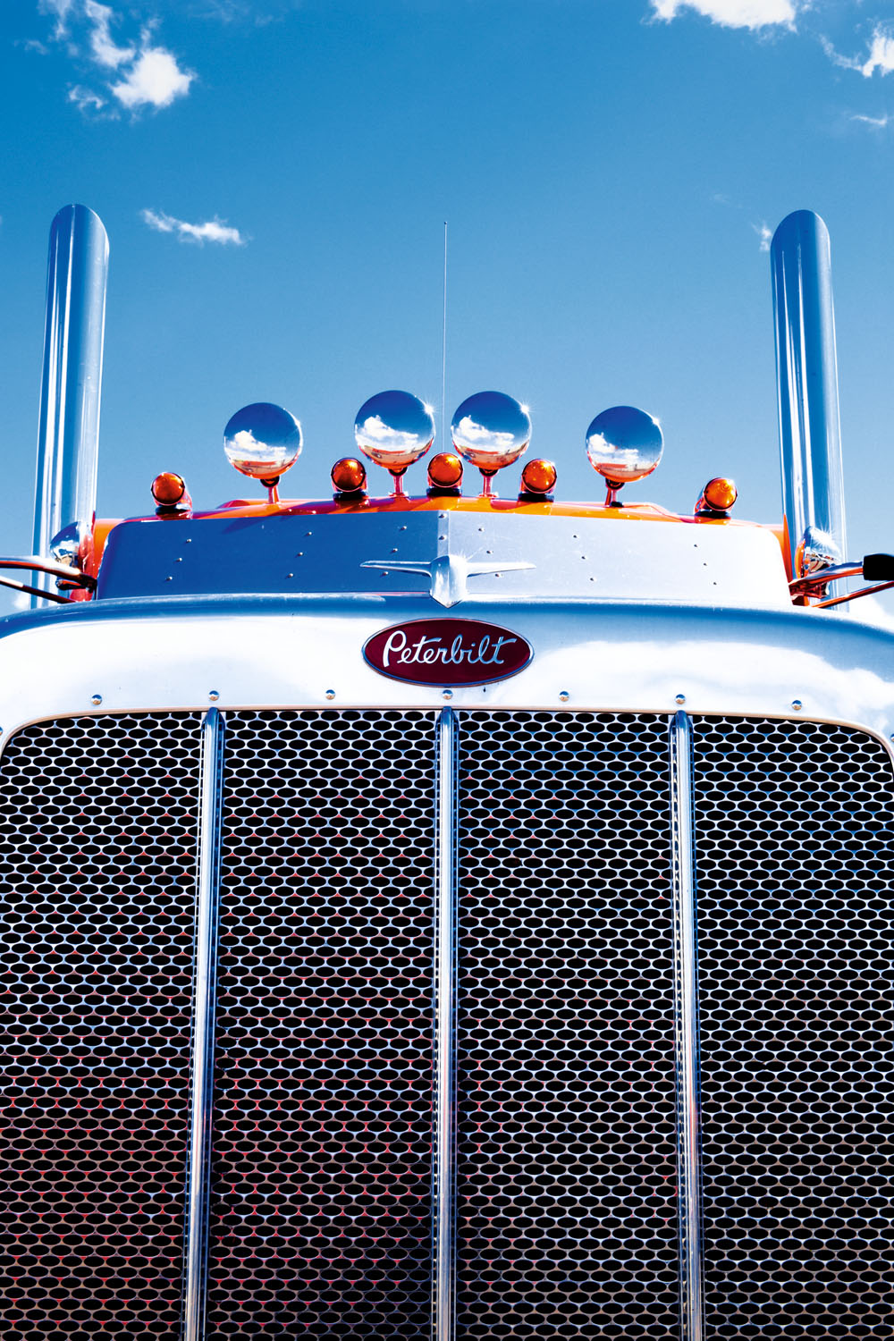  Lupton | 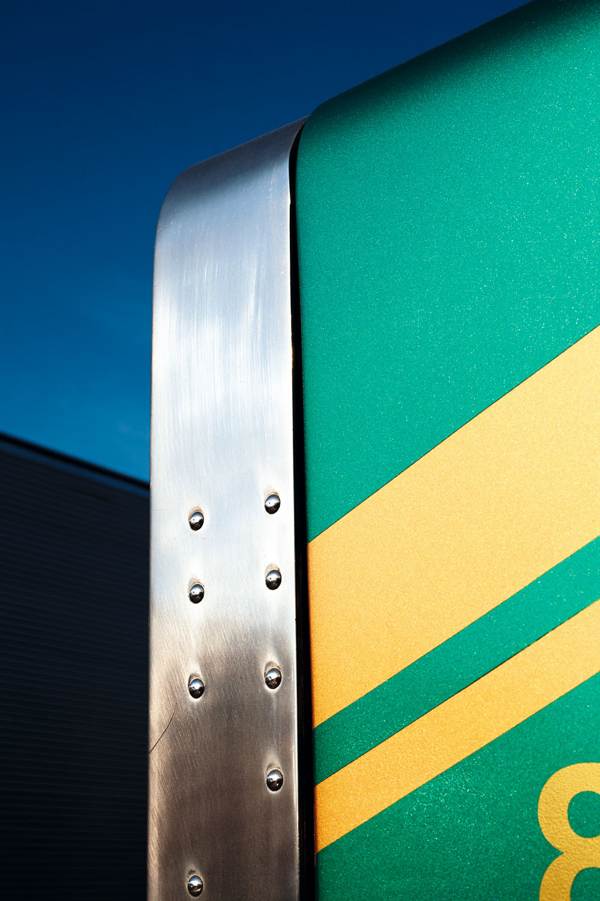  Eight | 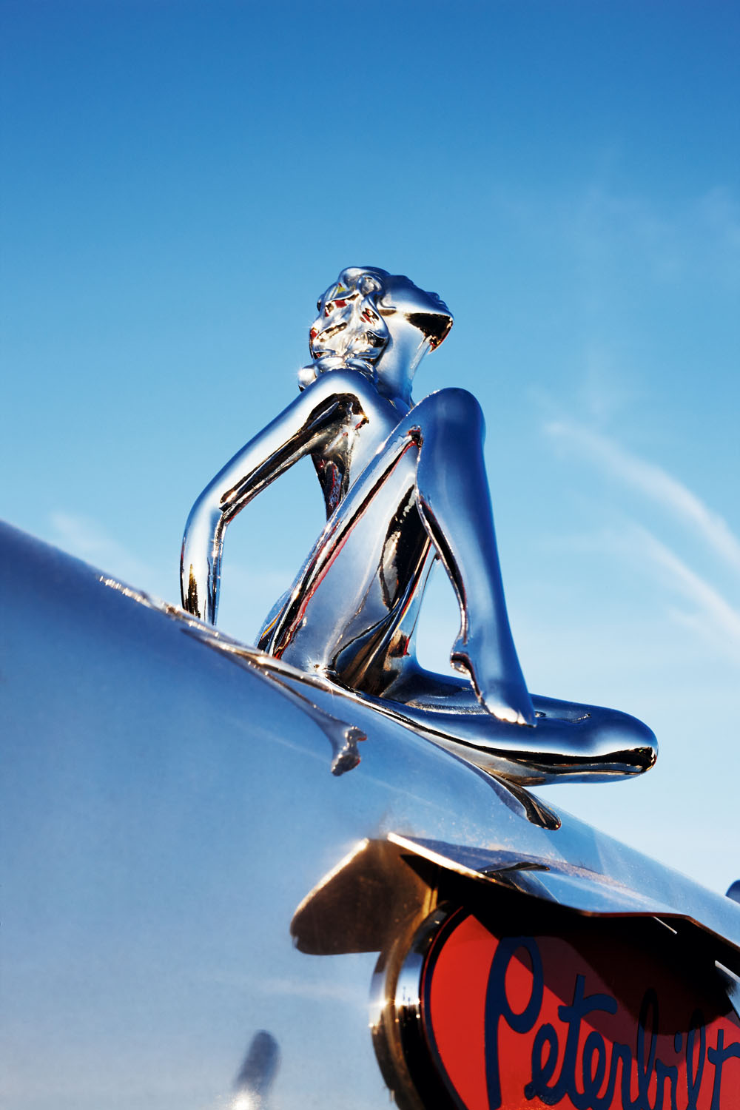  Stainless Steel Woman | 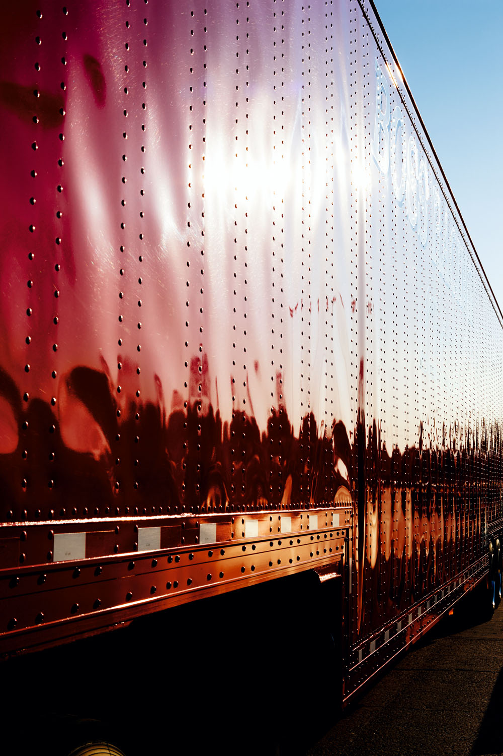  Evening Shine
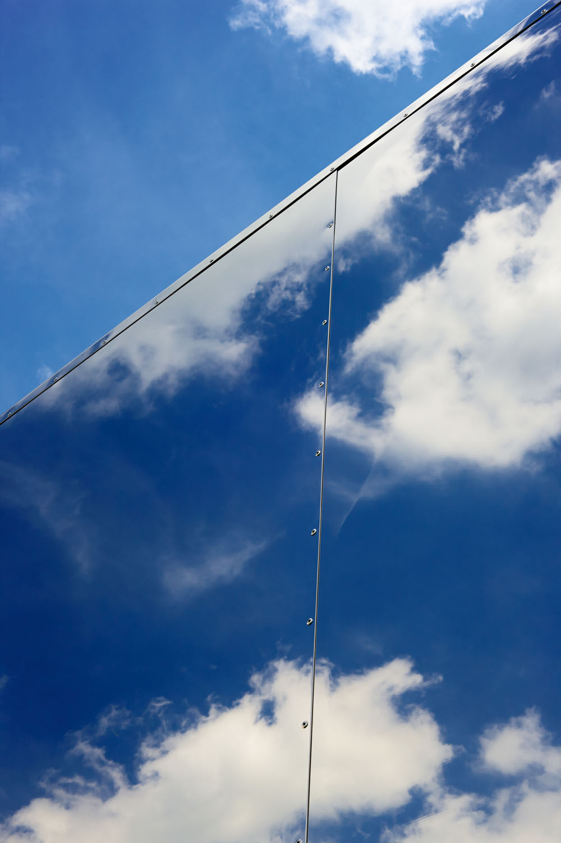  Mirrored Clouds | 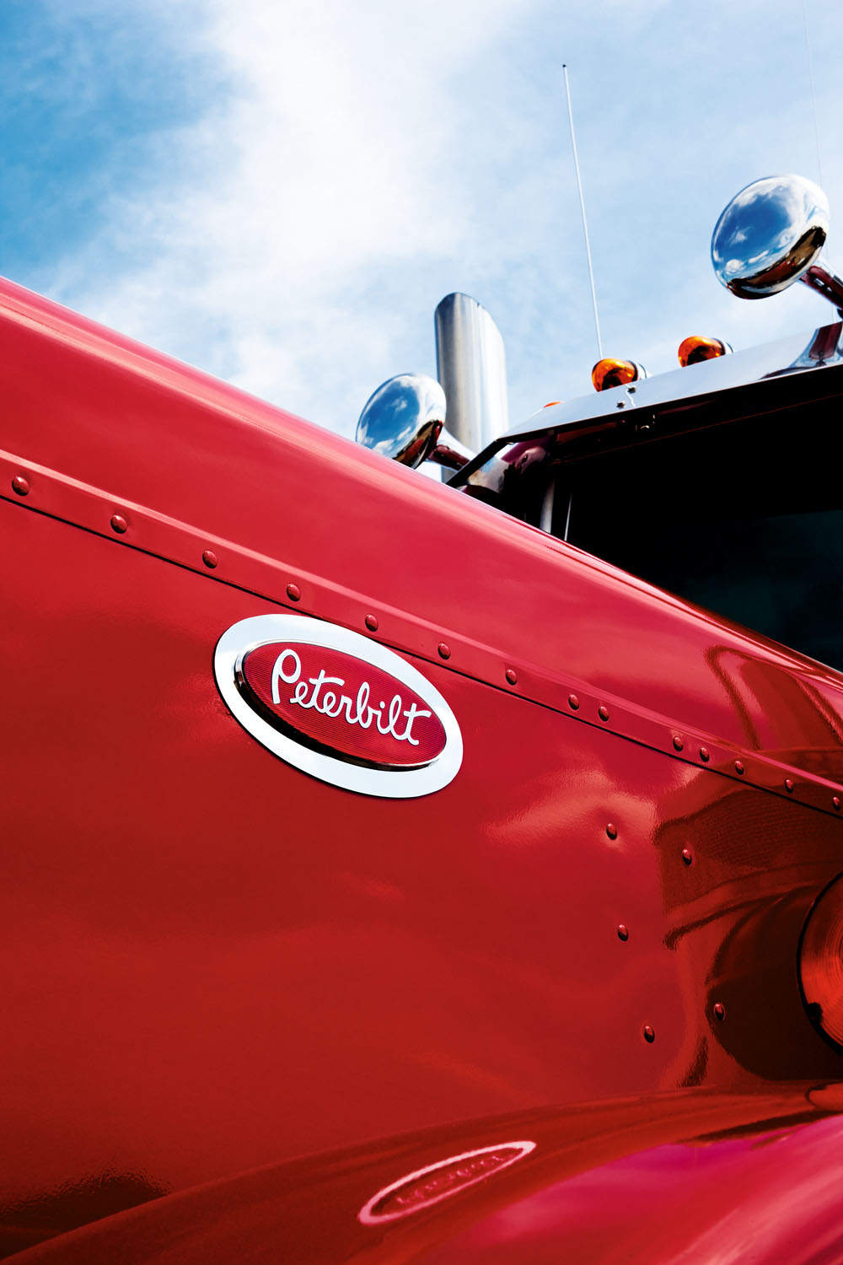  Walcott | 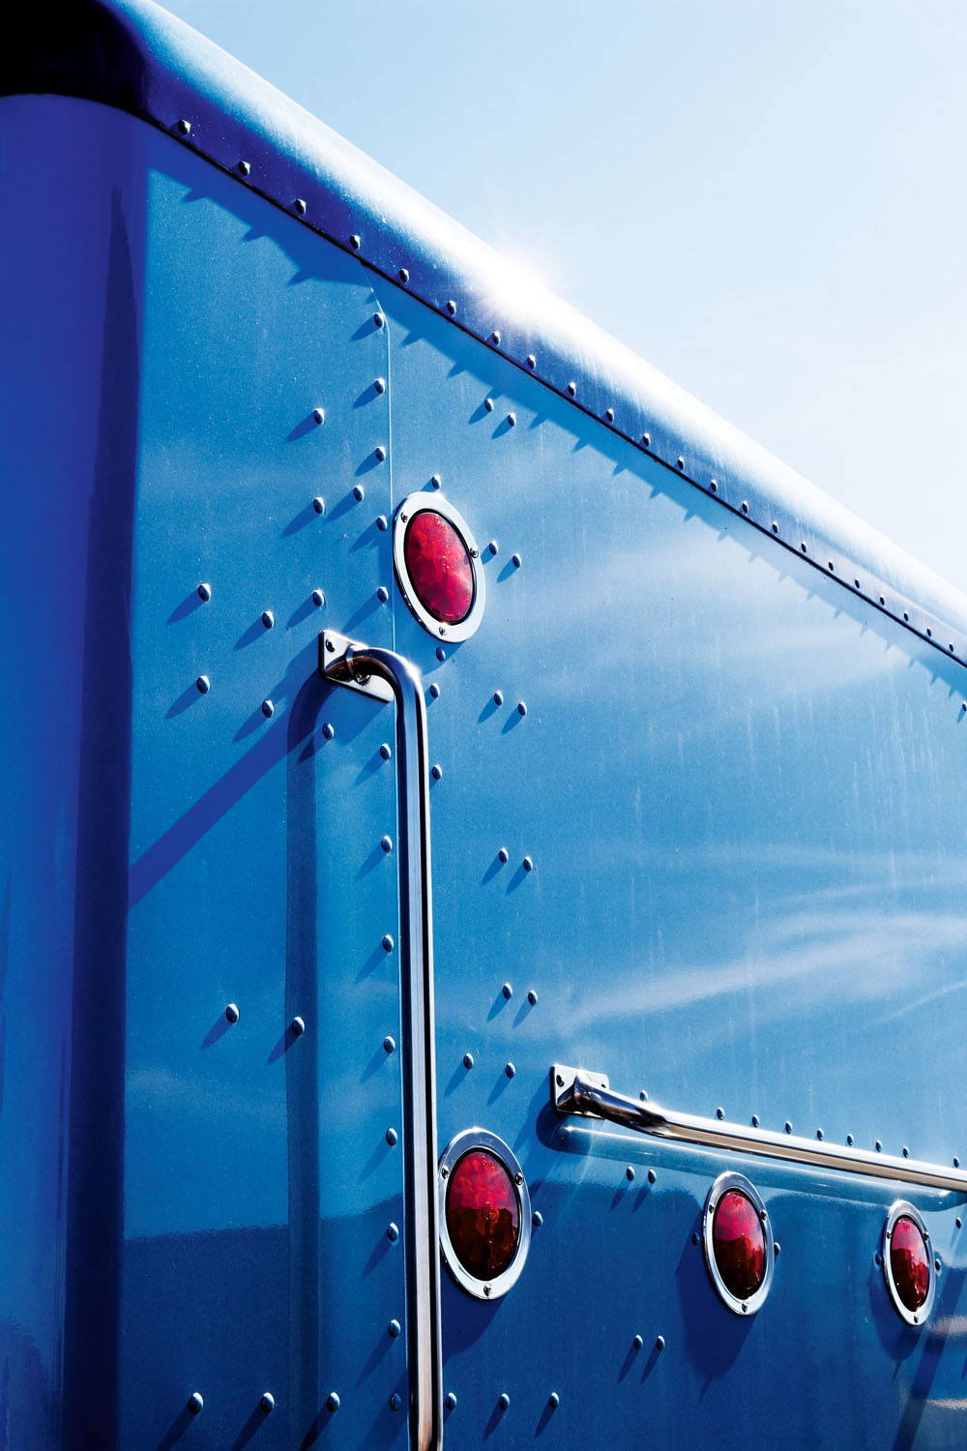  Blue Back | 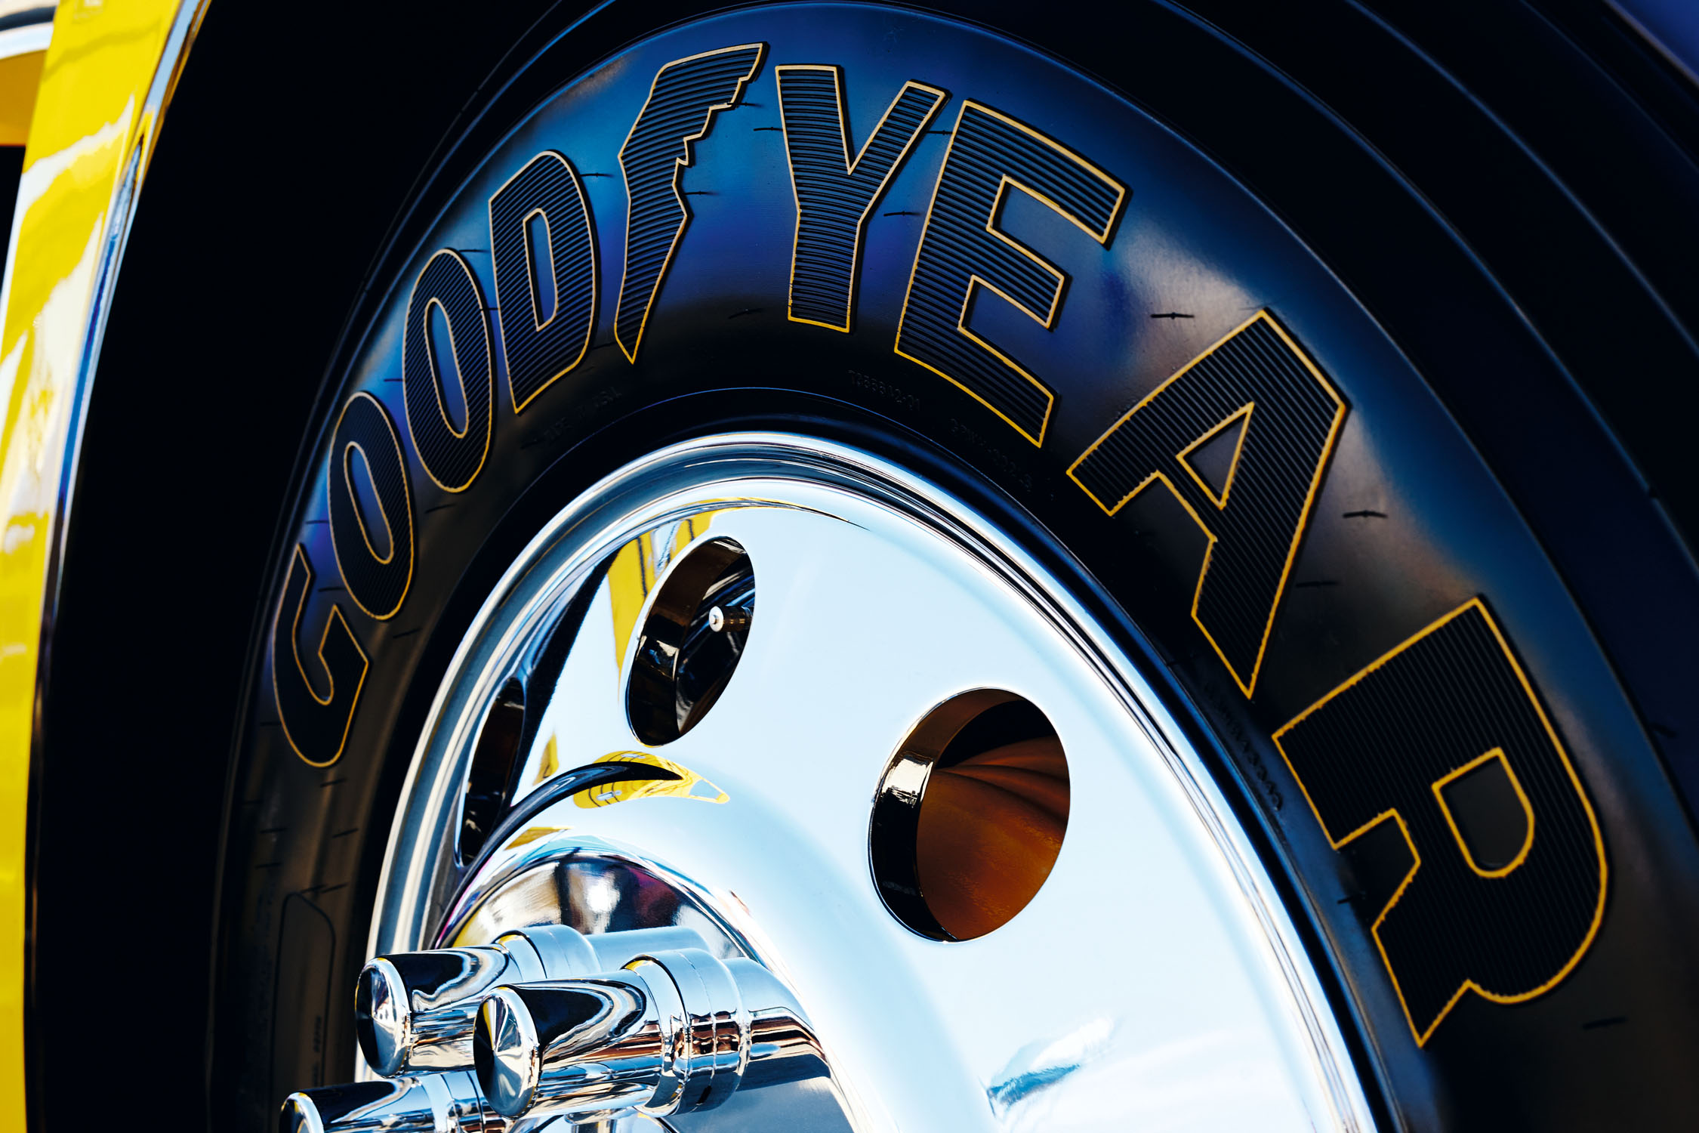  Goodyear

«Lupton», «Eight», «Stainless Steel Woman», «Evening Shine», «Mirrored Clouds», «Walcott», «Blue Back»
90 x 120 см с рамкой
Цена: 1900 швейцарских франков, вкл. НДС

“Goodyear”
140 x 100 см с рамкой
Цена: 2200 швейцарских франков, вкл. НДС

• Книга, 100 страниц

Стандартное издание
Цена: 95 швейцарских франков, вкл. НДС

Ограниченный тираж, в футляре: 100 пронумерованных и подписанных автором экземпляров
Цена: 195 швейцарских франков, вкл. НДС

